Кирьянов Владислав Петрович
Преподаватель труда (технологии), ФГКОУ СПКУ «Ставропольское президентское кадетское училище»

Популяризация кадетского моделизма в контексте проектной педагогической технологии
В современной системе довузовского образования Министерства обороны особое значение приобретает интеграция технического творчества с проектными педагогическими методиками. Такой синтез позволяет формировать у будущих офицеров комплекс профессиональных компетенций, сочетающих инженерную грамотность с практическими навыками.
Ключевые слова: кадетское образование, моделизм, военная техника, проектная технология, инженерные компетенции, пространственное мышление, техническое творчество, CAD-проектирование, ЧПУ-технологии, военно-патриотическое воспитание, профессиональная ориентация, инновационные методики обучения.
Педагогический потенциал технического моделирования
Трансформация моделизма из увлечения в образовательную технологию произошла благодаря его уникальной способности развивать профессионально важные качества. В процессе создания точных копий военной техники кадеты осваивают принципы работы с технической документацией, учатся анализировать конструктивные особенности боевых машин, что формирует основу их будущей профессиональной деятельности.
Историко-технический аспект моделирования раскрывает перед воспитанниками эволюцию военной мысли. Конструируя модели танков, самолетов или артиллерийских систем разных эпох, учащиеся на практике постигают законы механики, баллистики и материаловедения, что существенно расширяет их технический кругозор.
Проектная деятельность как основа профессионального становления
Современный подход к техническому творчеству предполагает переход от репродуктивного воспроизведения к самостоятельному проектированию. Кадеты учатся не только воссоздавать существующие образцы, но и разрабатывать собственные конструкторские решения, учитывающие тактико-технические требования и эксплуатационные условия.
Коллективный характер проектной работы формирует у будущих офицеров навыки командного взаимодействия, столь необходимые в военной службе. Распределение ролей, взаимный контроль и ответственность за общий результат становятся важными элементами образовательного процесса, где преподаватели выступают в роли наставников, направляющих самостоятельную работу воспитанников.
Практическая реализация образовательных проектов
Реализация проектов по созданию моделей военной техники представляет собой многоступенчатый процесс, сочетающий исследовательскую и конструкторскую деятельность. Начальный этап включает глубокое изучение исторических материалов и технических характеристик образцов вооружения, что позволяет понять логику конструкторских решений.
Технологическая фаза проекта предусматривает освоение современных методов компьютерного проектирования и промышленного производства. Работа с CAD-системами и станками с ЧПУ развивает цифровую грамотность, в то время как финальная сборка и доводка моделей воспитывают точность и аккуратность - качества, определяющие профессиональный облик военного специалиста.
Проектная деятельность по созданию масштабной модели автомобиля включает несколько ключевых этапов, демонстрирующих эффективность проектной педагогики в военном образовании. Возьмем в качестве примера реализацию проекта по изготовлению масштабной модели известного отечественного грузовика Урал-4320 с использованием лазерного оборудования ЧПУ (станок с числовым программным управлением). Ниже представлена последовательность шагов реализации проекта:
Работа начинается с разработки модели в программе КОМПАС 3D, где кадеты создают точные чертежи деталей, соблюдая заданный масштаб. После экспорта файла в формат .dxf производится настройка параметров лазерной резки – подбирается оптимальная мощность и скорость резания фанеры.
Перед резкой выполняется тестовый прогон программы для проверки точности раскроя. Непосредственно процесс обработки требует соблюдения техники безопасности: включения вентиляции и закрытия защитного кожуха.
Сборка модели осуществляется методом склеивания с последующей шлифовкой стыков. Финишный этап включает покраску и установку прозрачных элементов из оргстекла, имитирующих остекление.
Данный проект наглядно демонстрирует продуктивность проектной педагогической технологии в кадетском образовании. Учащиеся не только осваивают современные инженерные технологии (CAD-моделирование, лазерную резку), но и развивают профессионально значимые качества: точность, аккуратность, системное мышление. Практико-ориентированный характер работы формирует у кадетов компетенции, востребованные в военно-технической сфере, подтверждая эффективность проектных методов в довузовской подготовке будущих офицеров.
Перспективы развития образовательной технологии
Внедрение моделизма в учебный процесс кадетских учреждений создает прочную основу для профессионального самоопределения учащихся. Практико-ориентированный характер этой деятельности позволяет выявлять и развивать технические способности кадетов, формируя кадровый резерв для оборонно-промышленного комплекса.
Дальнейшее совершенствование данной образовательной технологии требует системного подхода, включающего модернизацию материальной базы и повышение квалификации педагогического состава. Эти инвестиции в профессиональное становление будущих офицеров являются стратегически важным вкладом в укрепление обороноспособности страны.
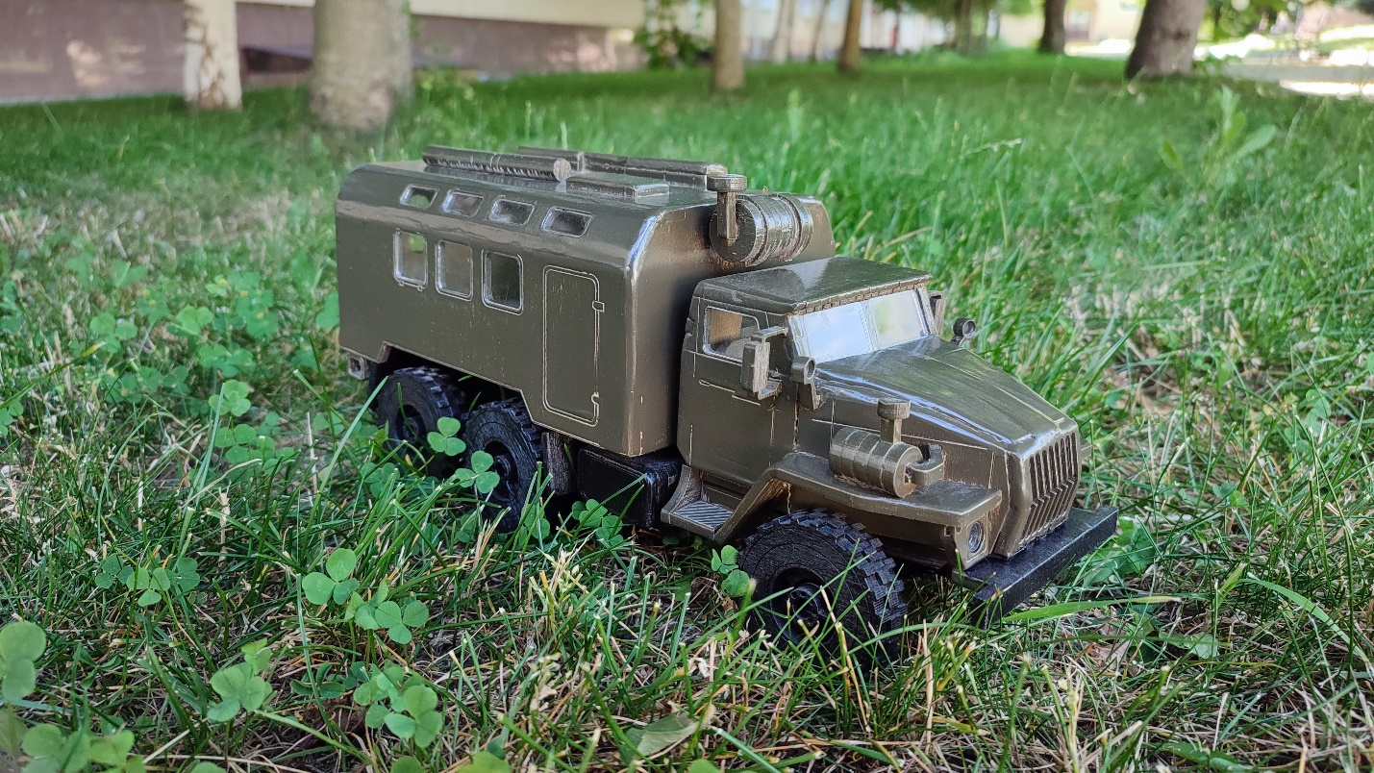
Список литературы:
1. Горохов В. В. Основы проектной деятельности учителя. Учеб.-методич. пособие / В. В. Горохов. — СПб.: БХВ-Петербург, 2017. — 288 с.
2. Масленникова Н. В. Теория и практика модернизации содержания общего образования: учебное пособие / Н. В. Масленникова. — Москва: Академия, 2018. — 352 с.
3. Романова Э. Ф. Технология проектного обучения в начальной школе / Э. Ф. Романова. — Ростов н/Д: Феникс, 2019. — 192 с.
4. Якупов А. М. Организация проектно-исследовательской деятельности младших школьников: методическое руководство / А. М. Якупов. — Самара: Изд-во Самарского ун-та, 2020. — 144 с.

